Material para o site Aqui é Manaus

Area Urbana

Teatro Amazonas

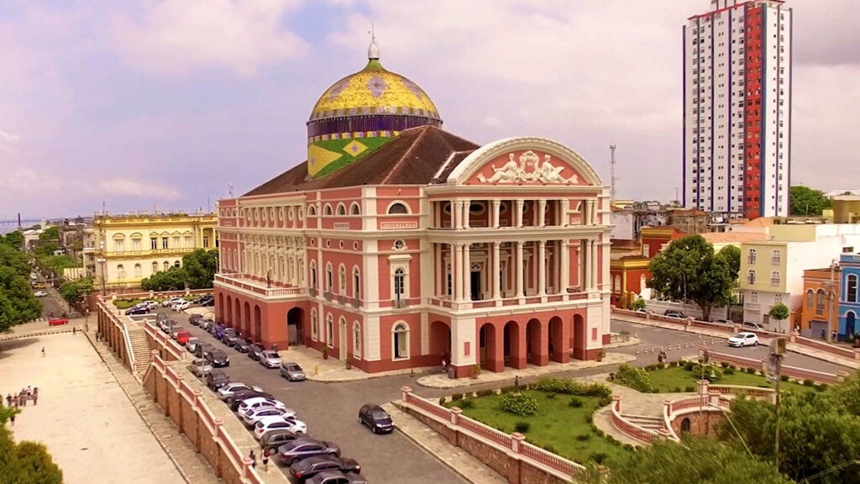

O Teatro Amazonas, localizado no coração de Manaus, serve como o principal símbolo cultural e arquitetônico do estado, preservando uma parte significativa da história da era do boom da borracha. Construído em 1896 e declarado Patrimônio Histórico Nacional em 1966, o teatro apresenta estilo arquitetônico renascentista com detalhes ecléticos. Seu exterior apresenta uma impressionante cúpula adornada com 36 mil peças nas cores da bandeira brasileira, importadas da Alsácia, na França. Materiais importados da Europa, incluindo aço de Glasgow e mármore de Carrara, Itália, foram amplamente utilizados na sua construção.

O auditório do teatro, com capacidade para 684 pessoas, inclui um fascinante teto côncavo adornado com quatro pinturas representando música, dança, tragédia e ópera. Destacam-se o lustre francês de bronze e as máscaras que adornam as colunas, em homenagem a renomados compositores e dramaturgos. O exclusivo "Pano de Boca" do teatro retrata o encontro dos rios Negro e Solimões, realizado pelo artista brasileiro Crispim do Amaral em 1894.

O museu do Teatro Amazonas abriga diversos artefatos, incluindo maquetes de óperas de Richard Wagner e recordações de apresentações de Marcelo Mourão Gomes e outros artistas renomados. Ao longo dos anos, o teatro já recebeu diversos artistas internacionais e brasileiros, desde o tenor José Carreras até bandas como Spice Girls e The White Stripes. Hoje, continua a ser um local para eventos e mostras culturais de prestígio, promovendo talentos locais e internacionais em todos os gêneros.

**Funcionamento**

Terça-feira a sábado, das 9h às 17h

Aos domingos, das 9h às 13h.

Entrada: R$ 20 (inteira) e R$ 10 (meia-entrada). Amazonenses, PCD e crianças de 0 a 10 anos não pagam, mediante comprovação da naturalidade.

Meia entrada: estudantes (carteirinha válida), professores, idosos a partir de 60 anos, doadores de sangue, profissionais da área de saúde e militares, todos mediante comprovação.

Endereço

Av. Eduardo Ribeiro, 659 – Centro – Manaus/AM

Contatos

Email: direcao_ta@cultura.am.gov.br

Telefone: (92) 3622-2420

Bilheteria: (92) 3622-1880

Acessibilidade para deficientes físicos, visuais e auditivos

Largo São Sebatião

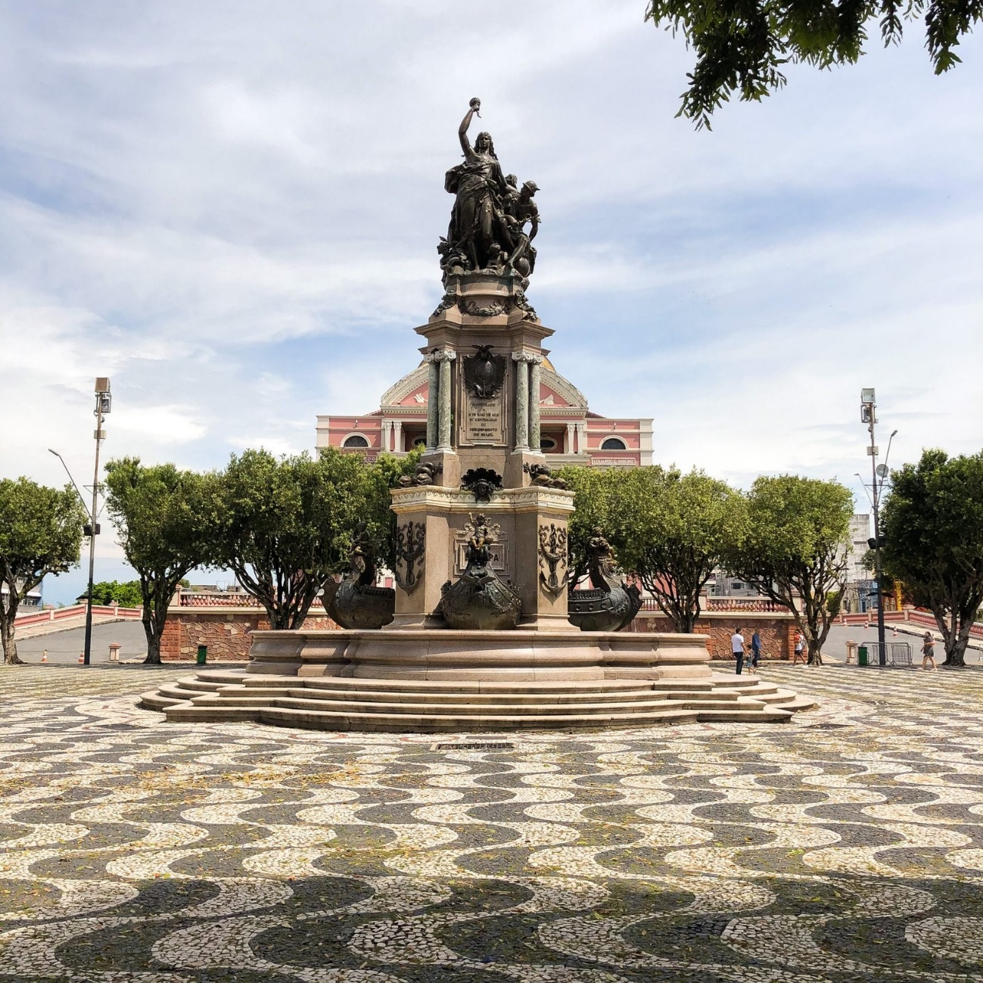

Largo de São Sebastião

Inicialmente, o Largo era uma pequena clareira pertencente ao Tenente Coronel Antônio Lopes de Oliveira Braga. Mais tarde, foi lançada a pedra fundamental, uma coluna de seis metros que comemora a abertura do Rio Amazonas ao comércio mundial.

A coluna logo se transformou na escultura do Monumento à Abertura dos Portos, realizada pelo escultor italiano Domenico de Angelis, que também adornou o Salão Nobre do Teatro Amazonas.

Todas as partes da escultura foram confeccionadas em Roma, Itália, na oficina de Enrico Quattrini. A obra foi trazida em peças separadas e montada em Manaus para a comemoração do IV Centenário do Descobrimento do Brasil.

O Largo de São Sebastião tornou-se palco de inúmeras manifestações artísticas e culturais, atraindo tanto moradores amazonenses quanto turistas. Muitos vêm para admirar sua beleza, passar o tempo e aproveitar os restaurantes e quiosques que cercam a praça.

Assim, o que começou como um embelezamento da cidade de Manaus para se assemelhar a Paris tornou-se um dos mais conhecidos patrimônios culturais da cidade, rodeado de obras históricas de vários períodos.

Endereço: Rua 10 de Julho - Centro, Manaus - AM, 69010-060

Telefone: (92) 98255-3433

Horário de funcionamento:

Aberto agora

**Arena da Amazônia**

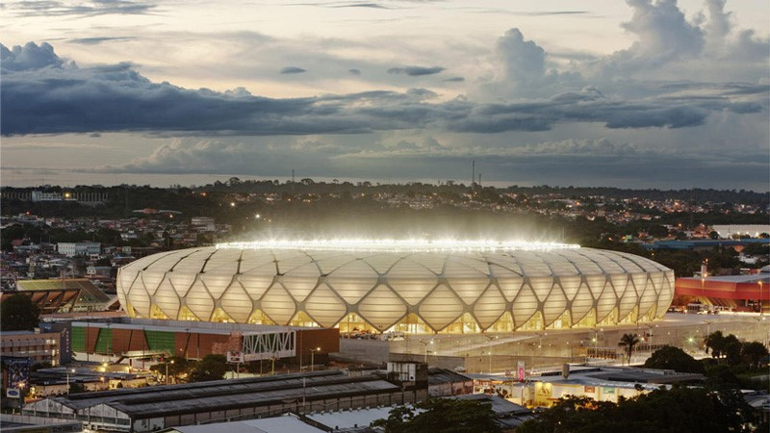

A Arena da Amazônia – Vivaldo Lima, ou simplesmente Arena da Amazônia, é um estádio multiuso localizado na cidade de Manaus, capital do Amazonas. Foi construída no mesmo local antes ocupado pelo Estádio Vivaldo Lima. A homenagem ao velho entusiasta do esporte amazonense, Vivaldo Lima, que havia no nome do estádio anterior, foi mantida no nome do estádio "Arena da Amazônia – Vivaldo Lima" para preservar a história do futebol local.

O estádio construído para ser utilizado como uma das 12 sedes da Copa do Mundo de 2014 foi inaugurado em 9 de março de 2014. O arquiteto autor de seu projeto é Ralf Amann. Em fevereiro de 2015, o estádio foi eleito o "2º melhor estádio do ano de 2014" pelo site inglês “Stadium DataBase” em uma enquete realizada por um júri selecionado pelo próprio site.

Endereço: Av. Constantino Nery, 5001 - Flores, Manaus - AM, 69043-100, Brasil

Bosque da Ciência

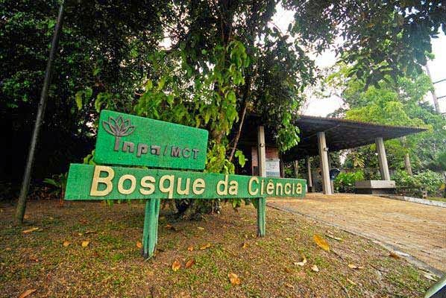

O BC foi inaugurado em 01 de abril de 1995 para ser um espaço de difusão científica com a interação entre a comunidade por meio das visitas às trilhas e espaços criados em sua estrutura de 13 hectares fincada em área urbana de Manaus (https://bosque.inpa.gov.br/), estando localizado no bairro do Coroado, Zona Leste da capital do Amazonas. Nele é possível conhecer vários ambientes retratando a fauna e a flora da região com a presença de algumas espécies ameaçadas de extinção, como o peixe-boi-da-amazônia (Trichechus inunguis), e o pequeno sauim-de-coleira (Saguinus bicolor), diversas espécies de quelônios com destaque para a tartaruga-da-amazônia (Podocnemis expansa), que já figurou na lista de espécies ameaçadas, dentre outros tantos animais da região presentes no Bosque.

De todos os espaços educativos que foram ambientes de investigação do Grupo de Estudos e Pesquisa de Educação em Ciências em Espaço Não Formais (GEPECENF) seguramente o Bosque da Ciência (BC), do Instituto Nacional de Pesquisas da Amazônia (INPA) é aquele com o maior número de estudos em ensino de Ciências. Um ambiente para o entretenimento e a pesquisa com crianças e jovens da educação básica e do Ensino Superior, que se apresenta como desafiador aos professores por ser um lugar de conhecimento sobre a biodiversidade Amazônica, onde é possível fazer experiências e aplicar diversas propostas para o ensino e aprendizagem.

Mercado Municipal Adolfo Lisboa

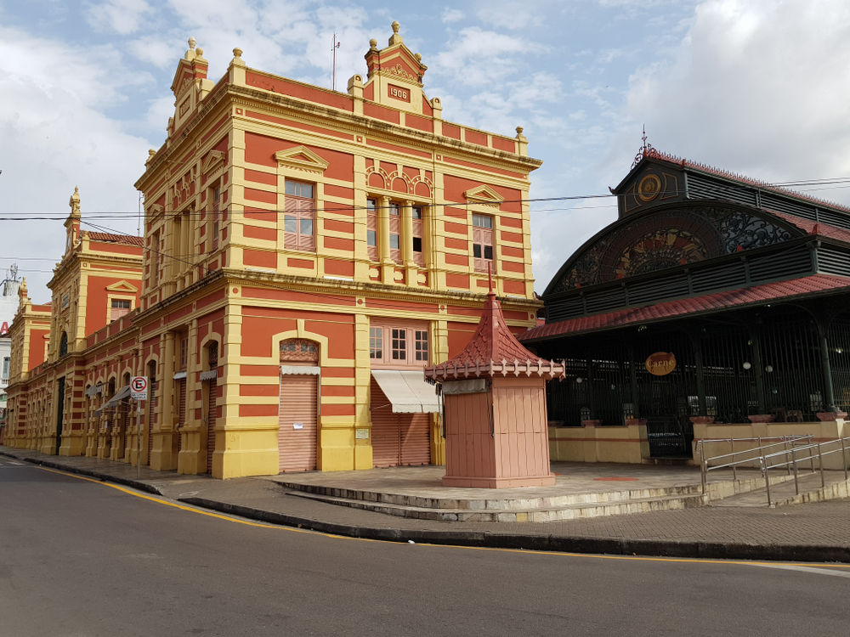

Você sabia que o Mercado Municipal Adolpho Lisboa foi projetado pelo mesmo engenheiro que realizou o projeto da Torre Eiffel na França? Incrível, não é?

Também conhecido como Mercado Municipal de Manaus, ou Mercadão, ele é um ponto que você não pode deixar de visitar caso esteja conhecendo a capital do Amazonas.

Afinal, além de possuir uma belíssima arquitetura, o Mercado Municipal centraliza toda a riqueza cultural e gastronômica do estado de Manaus.

Inaugurado em 1883, o nome deste mercado é em homenagem ao prefeito de Manaus da época. Aliás, esta obra custou mais de 300 mil contos de réis. Isso equivale a mais de 10 milhões de reais nos dias atuais.

Com sua estrutura feita de ferro, a construção do Mercado Municipal foi um marco importante do ciclo da borracha. Neste período, o estado de Manaus estava prosperando muito por conta da extração e comercialização do látex.

Assim como outros mercados que foram criados na mesma época, o objetivo principal destas construções era proporcionar aos comerciantes de alimentos melhores condições de trabalho e higiene.

Lembrando que desde 1987, tanto por sua arquitetura, como por sua relevância comercial, o Mercado Municipal de Manaus foi considerado pelo IPHAN como Patrimônio Histórico e Artístico Nacional.

Endereço: Mercado Adolpho Lisboa - R. dos Barés, 46 - Centro, Manaus - AM, 69005-020

MUSA Jardim Botânico

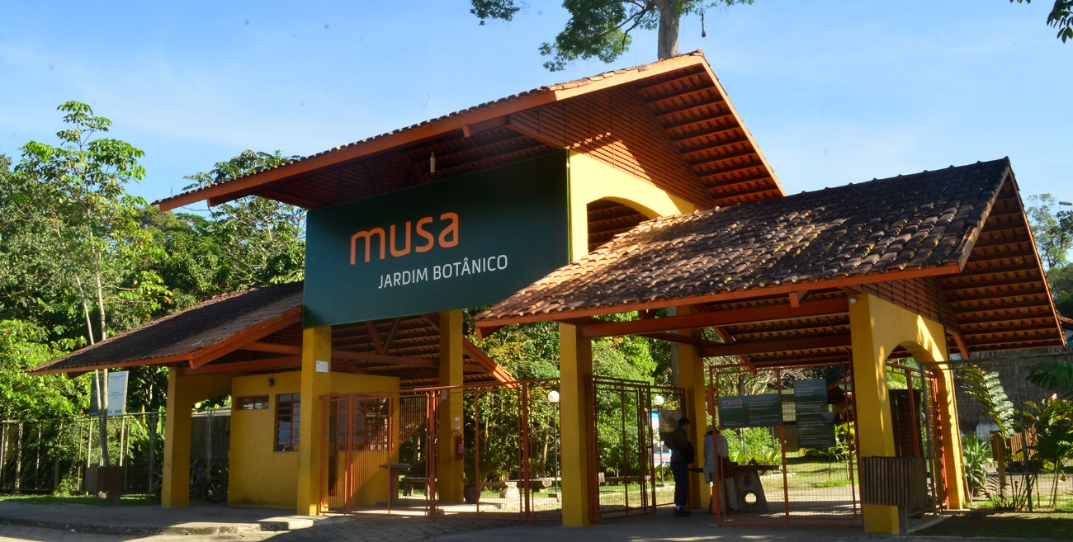

O Museu da Amazônia, MUSA, foi criado em janeiro de 2009 com o objetivo de incentivar novas reflexões sobre a floresta, a partir do olhar das pessoas que nela vivem. Ele ocupa uma área de 100 hectares na Reserva Florestal Adolpho Ducke, em Manaus, que pertence ao Instituto Nacional de Pesquisas da Amazônia – INPA. Essa região vem sendo preservada e estudada há mais de 60 anos.

Desde a sua fundação, o MUSA busca promover o convívio dos cidadãos com a diversidade cultural, biológica, social e política da grande Bacia Amazônica. Pensando nisso, uma torre de 42 metros foi construída para possibilitar que os visitantes possam contemplar a floresta e auxiliar nas pesquisas sobre o microclima, fauna e flora da Amazônia. Localizado na capital do Amazonas, o museu é uma ótima oportunidade também para aproximar as pessoas que não têm a oportunidade de fazer uma imersão na Amazônia profunda.

Endereço: Av. Margarita, 6305 - Cidade de Deus, Manaus - AM, 69099-415

Relógio Municipal

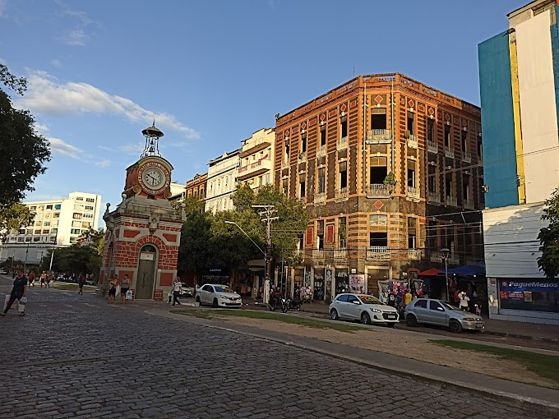

Localizado na avenida Eduardo Ribeiro, nas proximidades da Catedral de Nossa Senhora da Conceição, o Relógio Municipal de Manaus faz parte do Patrimônio Histórico Estadual do Amazonas, tombado pelo Decreto 11.197, de 14 de junho de 1988. A obra possui, aproximadamente, cinco metros de altura e uma base quadrangular.

Há registros de que a primeira iniciativa de se construir um medidor de horas na Cidade data de 1854, quando o presidente da Província, Herculano Ferreira Pena, em pronunciamento à Assembleia Legislativa Provincial, expôs a necessidade da existência de um relógio público em Manaus.

No entanto, somente em 1926, seriam realmente dados os primeiros passos para sua edificação, quando o então prefeito Araújo Lima, em Mensagem Anual à Intendência Municipal, falou sobre a aquisição de um “magnífico cronômetro alemão”, o qual deveria ser instalado em um local público.

Localização: Av. Eduardo Ribeiro, s/n – Centro – Manaus-AM

Processo de Tombamento: Decreto de 16/06/1988

CIGS – Zoologico

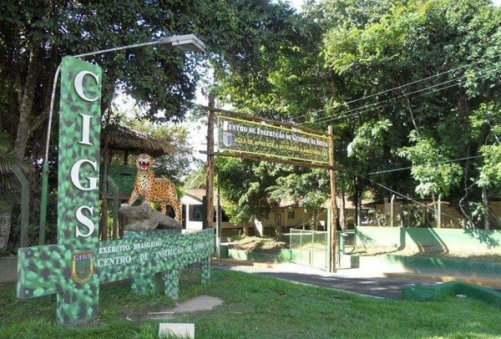

O Zoológico do CIGS teve sua origem em 1967 a partir da necessidade de apresentar aos alunos do então Curso de Guerra na Selva elementos da fauna e da flora amazônica, conhecimentos esses importantes na formação dos Guerreiros de Selva. A partir de 1969, foi aberto ao público em geral, já com o seu acervo bastante aumentado, oriundo de doações dos moradores do entorno do CIGS, passando por diversas modificações ao longo dos anos.

No ano de 1999, ele passou por um processo de modernização das suas antigas instalações em um projeto que contou com o apoio do Governo do Estado do Amazonas, da Prefeitura Municipal de Manaus e da Superintendência da Zona Franca de Manaus (SUFRAMA), aumentando não só o número de recintos para melhor abrigar as espécies da floresta amazônica como, também, para melhor acolher o público visitante.

Atualmente, o Zoológico ocupa uma área de 45.000 m², coberta em sua maior parte de vegetação amazônica preservada.

Considerado um dos principais pontos turísticos de Manaus, possui em seu acervo somente animais amazônicos brasileiros, contando com um plantel de 1142 animais, sendo 65 mamíferos, 47 aves, 231 répteis e 799 peixes, totalizando uma riqueza de mais de 61 espécies.

Endereço. Av. São Jorge, 750, São Jorge - Manaus/AM. CEP: 69.033-000.

Horário de funcionamento:

Fechado ⋅ Abre qua. às 09:00

Centro Cultural Palácio Rio Negro

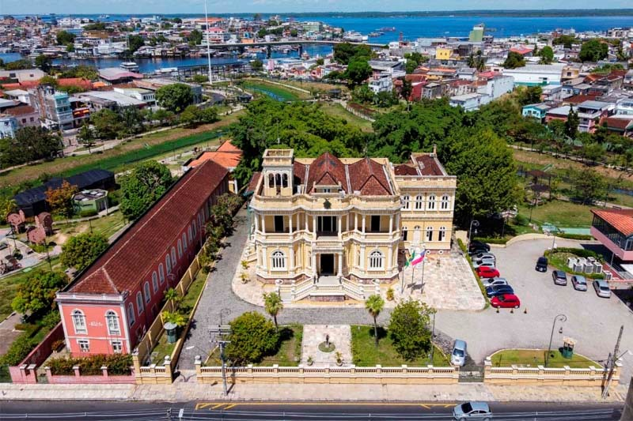

O Centro Cultural Palácio Rio Negro (CCPRN) foi construído em 1903, no estilo eclético para ser residência particular de um abastado comerciante da borracha, o alemão Karl Waldemar Scholz. É um dos prédios mais emblemáticos desse período, que marcou a economia do Estado.

O local funcionou como sede do Governo e, em 3 de outubro de 1980, foi tombado como Patrimônio Histórico e Artístico do Estado do Amazonas. Ao longo dos anos, foi reformado, restaurado, adaptado, e em virtude de sua beleza arquitetônica e relevância histórica, foi transformado em Centro Cultural.

O Palácio Rio Negro conta com salões para recitais, exposições, lançamento de livros e diversas atividades culturais. O espaço mantém, ainda, um gabinete de despachos para o governador e a agenda aberta para atos oficiais, quando necessário.

Horário de funcionamento

Segunda-feira a sábado (exceto às terças), das 9h às 15h

Endereço

Avenida Sete de Setembro, 1546 – Centro – Manaus/AM

Contatos

E-mail: ccprn@cultura.am.gov.br

Telefone: (92) 3232-4450

Praia da Ponta Negra

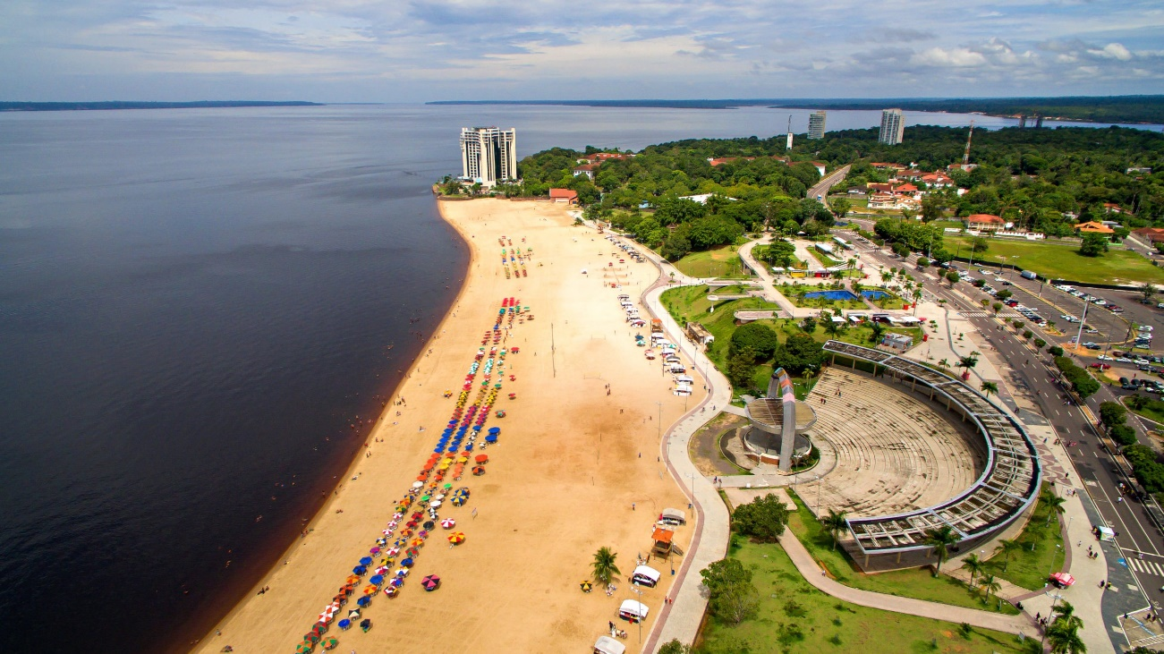

A Praia de Ponta Negra é a mais famosa da cidade. O balneário fica na margem do Rio Negro e conta com uma extensa faixa de areia, além de águas frescas na medida. Um bom lugar para onde correr nos dias mais quentes de Manaus.

A estrutura da Praia da Ponta Negra fez com que o complexo se transformasse em um dos principais pontos turísticos de Manaus. Por ali há um largo calçadão, quadras esportivas, mirantes, chafariz, espaço para shows e outras apresentações, além de quiosques com comidinhas regionais e lanches. É um local muito gostoso para crianças e adultos. A praia de Ponta Negra é o local perfeito para quem busca tranquilidade em meio à beleza natural e bem próximo da sofisticação urbana. Trata-se de um verdadeiro paraíso escondido no coração de Manaus e repleto de atrativos para os visitantes e moradores dos arredores.

Devido ao seu isolamento dos outros bairros da cidade, a praia de Ponta Negra só era acessível por barcos. Porém, em 1960, com a abertura de uma via de acesso, as pessoas começaram a ter mais facilidade para explorar as belezas da localidade.

Endereço: Av. Coronel Texeira

Palácio da Provincia

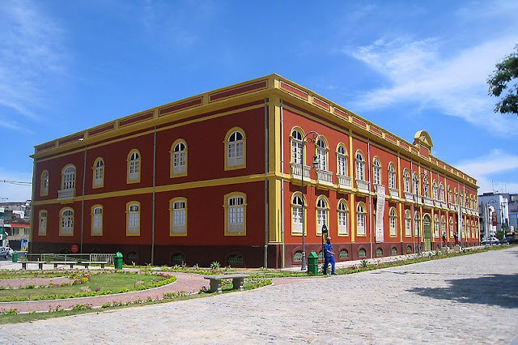

Inaugurado oficialmente em 1875, o prédio já foi sede do governo e residência dos presidentes da Província do Amazonas até 1888. Funcionou como Quartel da Polícia Militar do Amazonas por mais de 100 anos e, atualmente, a Secretaria de Estado de Cultura do Amazonas (SEC) é a responsável pela utilização do espaço.[2]

Em 2005, o Palacete Provincial passou por obras de restauro, sendo reaberto em 2009 com um espaço voltado à visitação pública e gratuita, recebendo visitantes interessados em conhecer os acervos e coleções de artes dos museus, e que também participam dos eventos culturais que acontecem no local. Situado na Praça Heliodoro Balbi, mais conhecida como Praça da Polícia, o prédio recebe cerca de 145 mil visitantes por ano.

Endereço: Praça Heliodoro Balbi, S/N - Centro, Manaus - AM, 69005-260

Museu do Índio

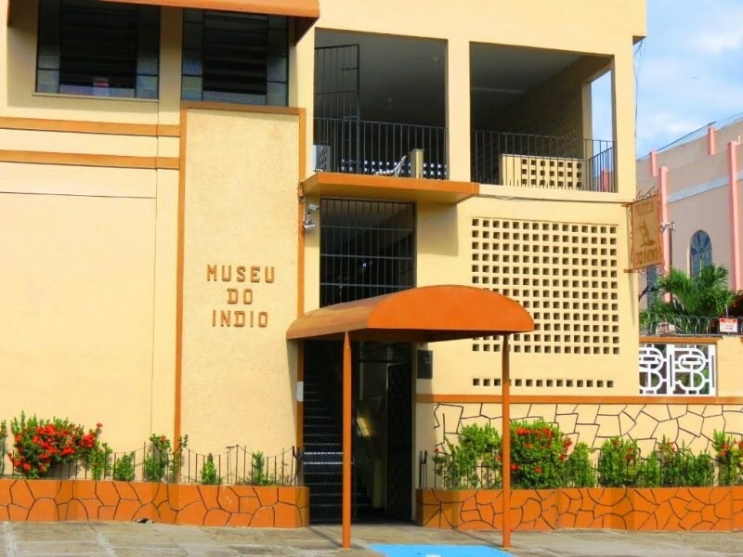

O Museu do Índio foi fundado pela Madre Maddalena Mazoni. Nas seis salas, é possível conhecer sobre rituais e ver objetos usados pelas tribos Tukana, Tikuna, Banivwa, Yanomami e Xavante. As salas são divididas pelos temas: organização social; cerâmica; trançados; usos e costumes; ritos, músicas e danças; e memória.

"O ritual fúnebre, o ritual do pega-moça e da zarabatana, para pegar o animal da caça, são os que mais causam curiosidade nos visitantes. O ritual fúnebre consiste em uma cerimônia de danças onde o morto é colocado dentro da sua canoa e é celebrado pelos outros integrantes da tribo. É um ritual onde a morte é celebrada alegremente. Logo após, o corpo dentro da canoa é deixado no rio para ser levado pelas águas".

Endereço: Av. Duque de Caxias, 296 - Centro, Manaus - AM, 69020-140

Praça da Matriz

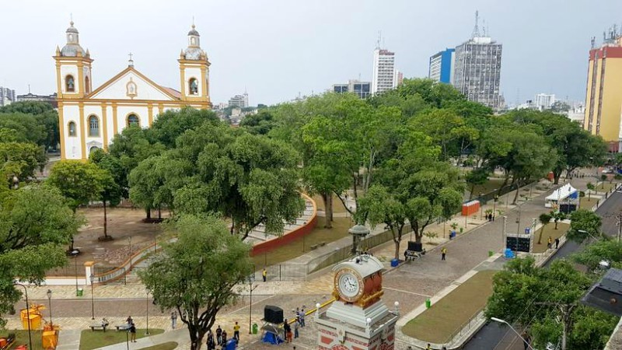

Formada ao redor da Igreja Matriz de Nossa Senhora da Conceição, ela passou a ser carinhosamente chamada de Praça da Matriz, e há registros de viajantes que a relatam desde 1838. Em 1890, recebeu seu nome atual, em homenagem ao primeiro aniversário da Proclamação da República.

A partir da Igreja Matriz, jardins laterais se estendem formando a praça, destacada ainda pela escadaria monumental e a área frontal, chamada Praça Oswaldo Cruz. Ao longo dos anos, diversas intervenções transformaram o local, gerando grande degradação de seu desenho urbano, especialmente na década de 1970. Assim, a obra de requalificação promovida pelo Iphan buscou resgatar os traços originais da década de 1930, partindo de modelos, fotografias e iconografias da época e de um importante trabalho de pesquisa arqueológica no local.

Endereço: Centro, Manaus – AM

Região Metropolitana